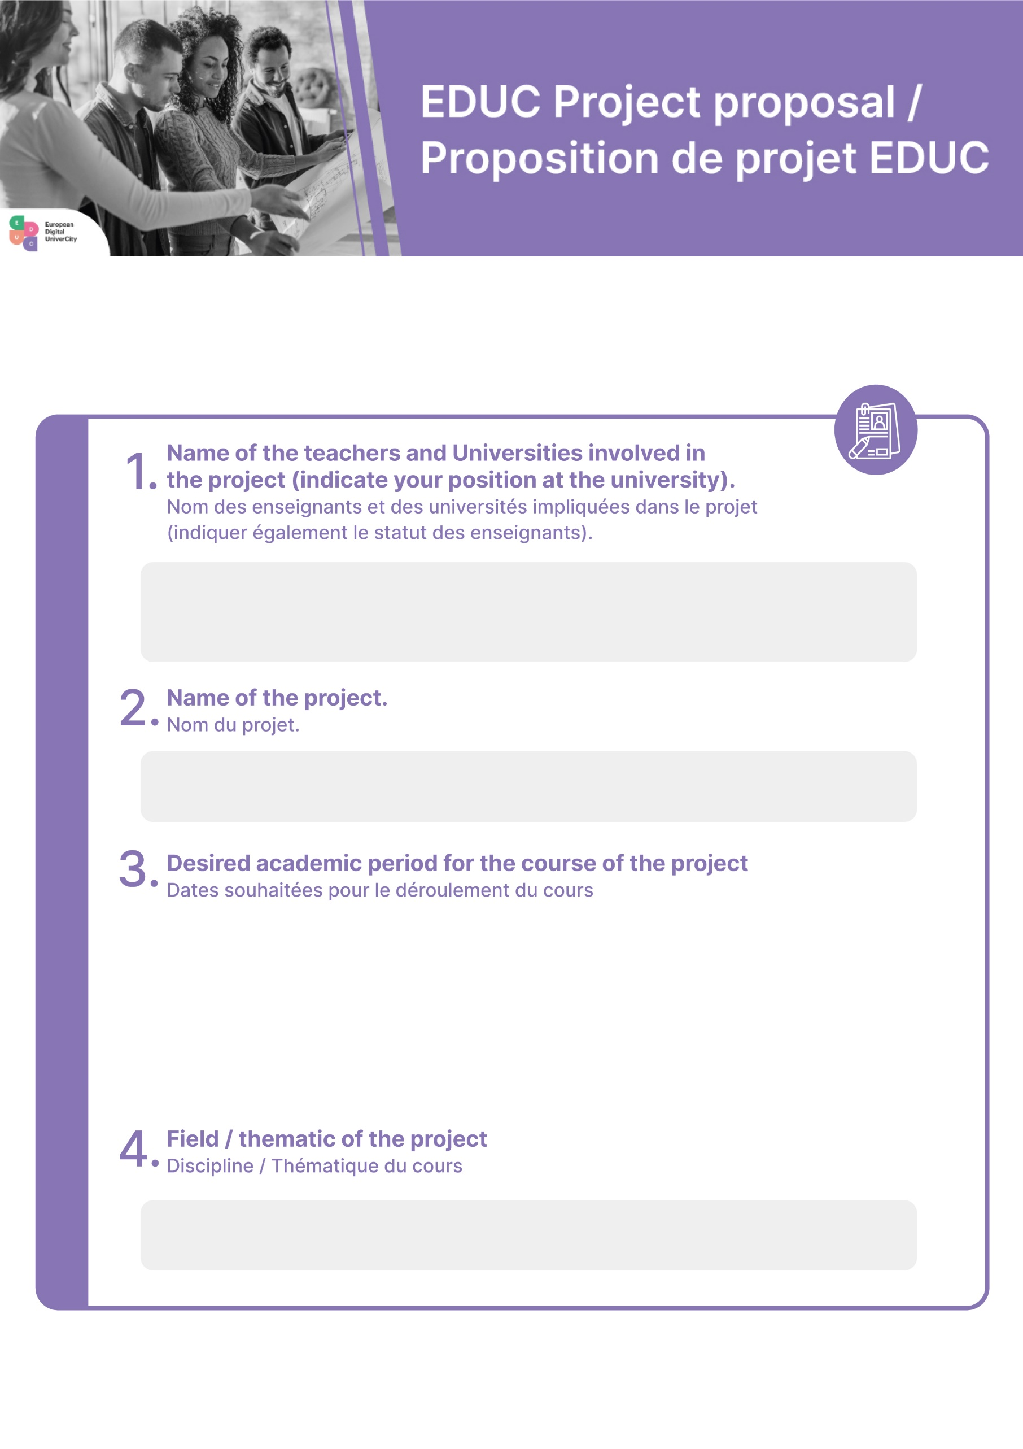

S2 2025/2026

S1 2025/2026

S1 2024/2025

S2 2024/2025

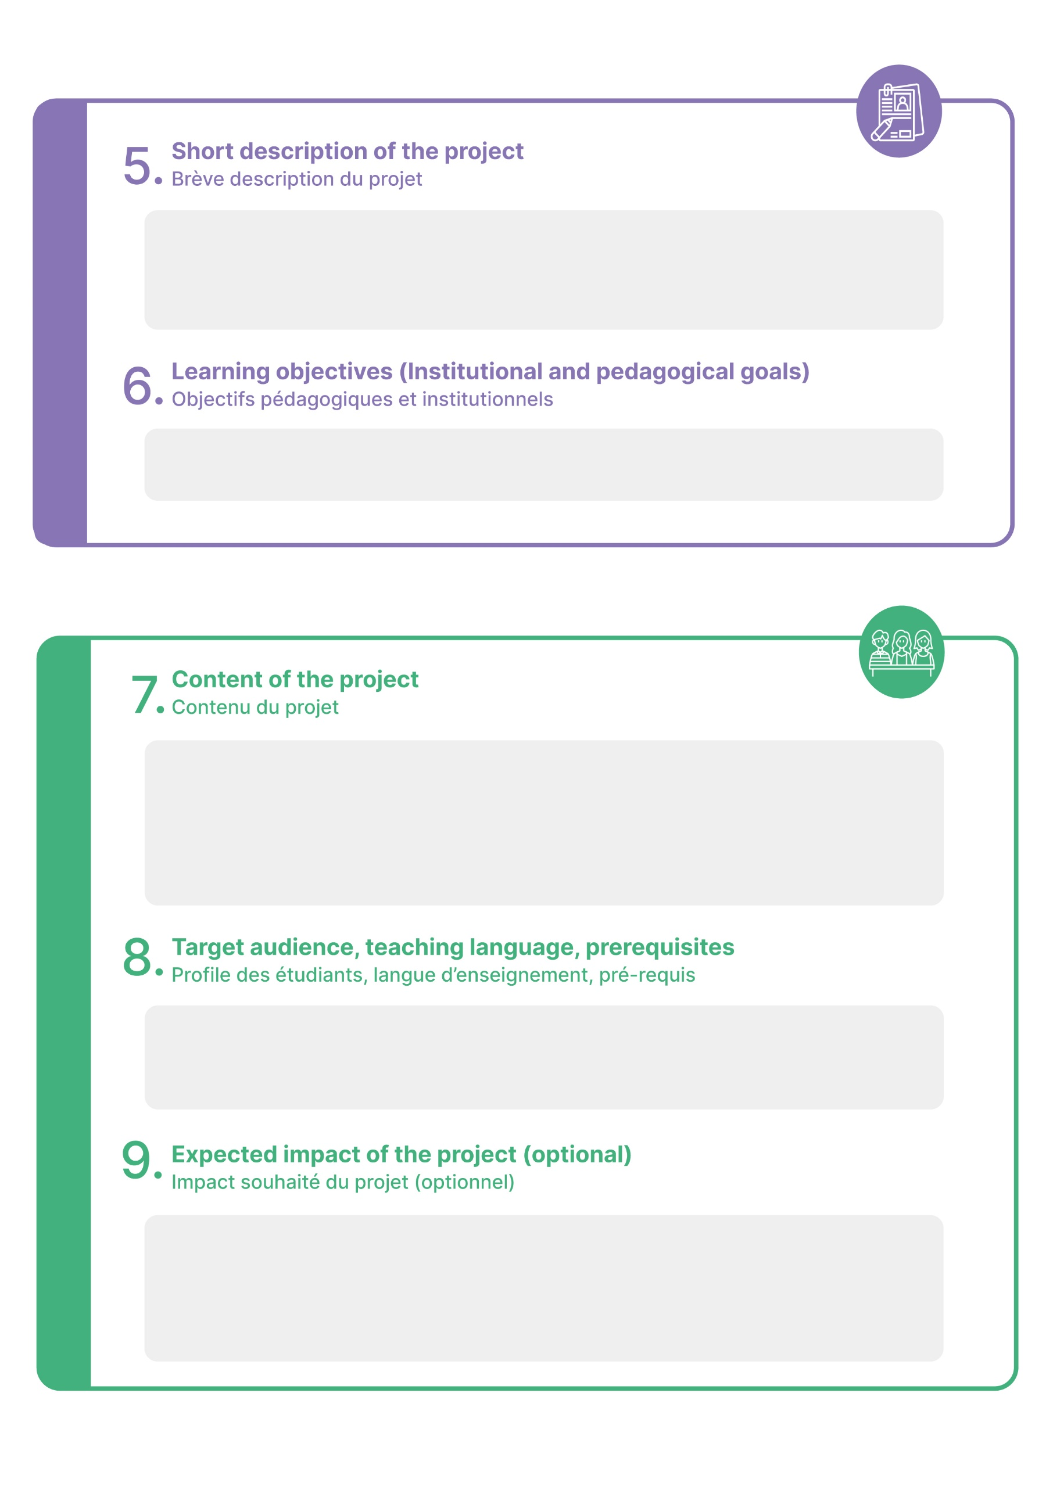



**No prerequisite /** Pas de pré-requis

**Open for a minimum of 40 students from all the EDUC universities**

Ouvert à un minimum de 40 étudiants issus de toutes les universités de EDUC

**The course either focuses on a key issue for the European Union, offers an introduction to a new discipline, or provides an interdisciplinary vision of a given theme.**

Le cours porte soit sur un enjeux pour l’union européenne, soit propose une introduction à une nouvelle discipline, soit offre une vision interdisciplinaire sur une thématique donnée.

**Mainly asynchronous** / Majoritairement asynchrone

**Taught in English** / Enseigné en anglais

**Available on EDUC Moodle Platform** / Mis à disposition sur la plateforme Moodle EDUC

**Students are evaluated during and/or at the end of the course** / Les étudiants sont évalués pendant et/ou à la fin du cours.

